附件2
山西省新冠肺炎疫情防控
“健康码”系统使用手册

一、三步申请健康码

申请成功
生成“健康码”
申请“健康码”
提交健康信息
打开/下载
支付宝APP

申请步骤：
1.打开/下载支付宝APP，完成实名注册；（请在手机自带应用商店下载）
2.通过支付宝“城市服务”或“卡包”申请健康码，填写健康信息并提交；
3.根据“健康码”系统规则判定，生成对应的“健康码”。

二、健康码领取方式
打开支付宝，完成实名注册，任意选择一种方式申请“健康码”
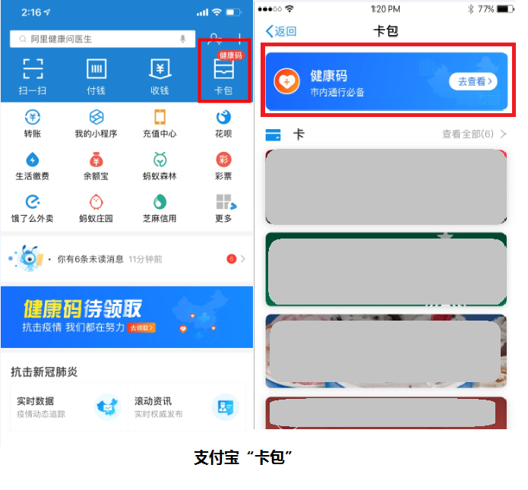
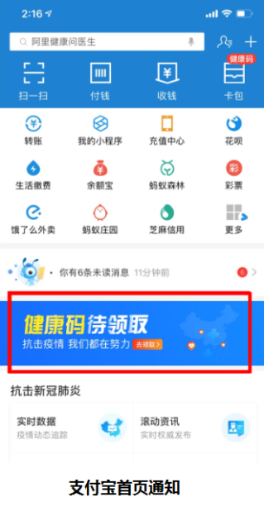
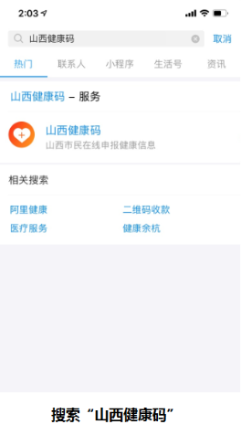

申请方式：
1.支付宝首页“健康码”通知；
2.支付宝首页搜索“山西健康码”；
3.支付宝首页右上角卡包。

特别注意：未经过支付宝实名认证的用户点击后会跳转到实名认证流程进行认证，认证后可继续领取

三、健康码领取步骤
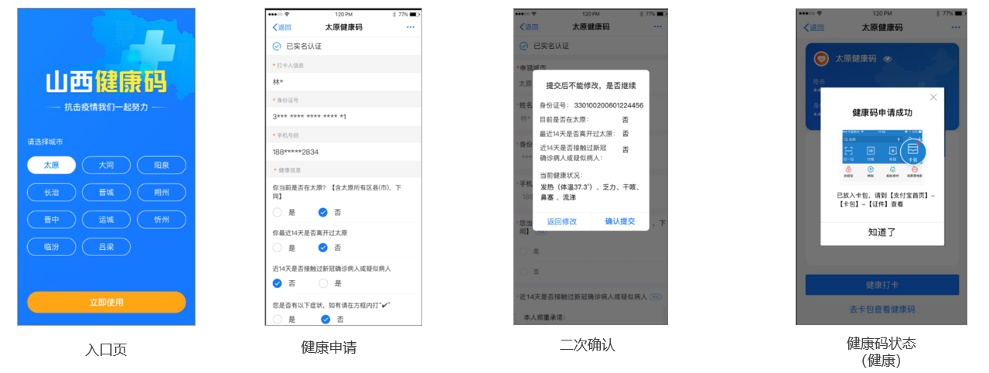

健康码领取分为四步:
1.选择领取城市；（选择当前所在城市或将要到达城市）
2.如实填写健康状况；
3.核对并确认健康信息；
4.健康码领取成功。

四、健康码展示
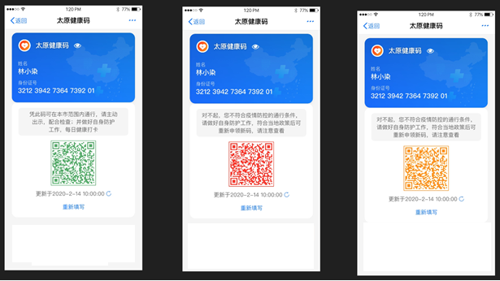

1.“红码”“黄码”请按山西省“健康码”相关规定执行；
2.凭“绿码”进出交通枢纽、小区、商超等场所。

